Invisibili Generazioni

Indagine, testo e regia Carolina De La Calle Casanova
Con Marco Ottolini, Paola Tintinelli, Valentina Scuderi e Federico Vivaldi
Scenografie di Ilaria Bassoli e Davide Vivaldi
Musiche originali di Marcello Gori
Costumi Sara Gazzini
Comunicazione Visiva Dario Serio
Responsabile Organizzativo Arianna Mosca

Prodotto da Elementare Teatro
Commissionato e co-prodotto dall’Ufficio Emigrazione della Provincia Autonoma di Trento nell’ambito del progetto Trentino Global Network - TgN

Tutti conosciamo qualcuno che è partito, chi in Europa, chi in altri continenti.
Figli, nipoti, amici – ormai cittadini del mondo – emigrano, di nuovo, per trovare lavoro e progettare una vita, cosa che – dopo la crisi – qui è difficile immaginare.
Questa “generazione invisibile” ha diritto a una voce – che abbiamo scelto teatrale - e noi abbiamo il dovere di guardare e vedere le loro speranze e i loro successi, ma anche la loro fatica.
Consapevoli che, in un mondo che sta cambiando molto velocemente, pensare a nuovi approcci, proporre nuove politiche è una difficile impresa.

L’Ufficio Emigrazione della Provincia Autonoma di Trento

Questo paese sta invecchiando; i giovani se ne vanno, anno dopo anno. Nemmeno la Brexit, l’Isis, gli estremismi in aumento, la nascita di nuovi mestieri at home arrestano le ben tre generazioni invisibili che prendono residenza all’estero. E tutto ciò non lo diciamo noi, lo dicono i dati (incompleti per difetto) dell’Aire, il rapporto annuale dell’Istat, gli studi.
Nell’Era del Virtuale l’emigrazione giovanile sembra solo essere la punta di un iceberg inesplorato; sotto acqua, in disgelo, c’è un cambiamento in essere di cui i nostri figli saranno comunque protagonisti.
Invisibili Generazioni è la commedia ironica e punk che canta di questo cambiamento collocando nel coro delle retrovie la classe dirigente; nel ritornello che si ripete la nonna; nelle strofe in prima linea chi parte e chi resta, due fratelli orfani.
Come ogni buon cambiamento che si rispetti, questo canto non può che iniziare dal caos.

Carolina De La Calle Casanova

Elementare Teatro, una delle anime dell’Associazione, dal 2014 progetta e organizza la Rassegna Teatro in Valle a cura di Carolina De La Calle Casanova e Federico Vivaldi, presso il Teatro Sant’Anna del Comune di Vallarsa, l’Auditorium Moscheri di Trambileno e gli spazi del Comune di Terragnolo programmando spettacoli per ragazzi, di drammaturgia contemporanea e residenze artistiche.
Come compagnia di produzione teatrale, Elementare ha ideato e realizzato: Figaro - Monologo senza censure in collaborazione con NTL - Nordisk Teater Laboratorium (Danimarca) per la regia di Tage Larsen, La Luna sull’uomo in co-produzione con Fondazione Caritro e sFortunato Depero in collaborazione con il MART di Rovereto, Centro Servizi Culturali Santa Chiara di Trento, Servizio Attività Culturali della Provincia Autonoma di Trento e Fondazione Caritro, entrambi per la regia di Carolina De La Calle Casanova.
www.spazioelementare.it
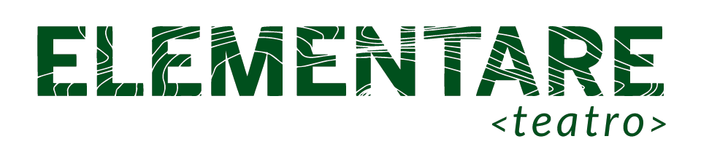teatro@spazioelementare.it

